TW-Z03B型动平衡实验台（智能型）

一、实验内容：
多数机械都是由作回转运动和往复运动（往复移动或往复摆动）的构件组成。在这些构件中，除中心惯性主轴与回转轴线重合的等速回转构件外，其他构件在运动过程中都将产生惯性力。这些惯性力将对支承和机架产生附加的动压力。在很多机械中这种动压力成为降低轴承寿命、产生有害振动和降低机械工作效率的主要原因。因此，研究机械的平衡，对于机械的合理设计，特别是对现代高速机械的设计和运行，具有重要意义。
对于各种具体的机械，其构件在运动过程中所产生的惯性力是有一定规律的。研究构件惯性力的分布及其变化规律，并对惯性力进行平衡，可以有效地消除或减小由构件惯性力或惯性力矩不平衡而产生的动压力，从而减轻机械的振动，提高机械的工作性能和使用寿命，这就是研究机械平衡的内容和目的。
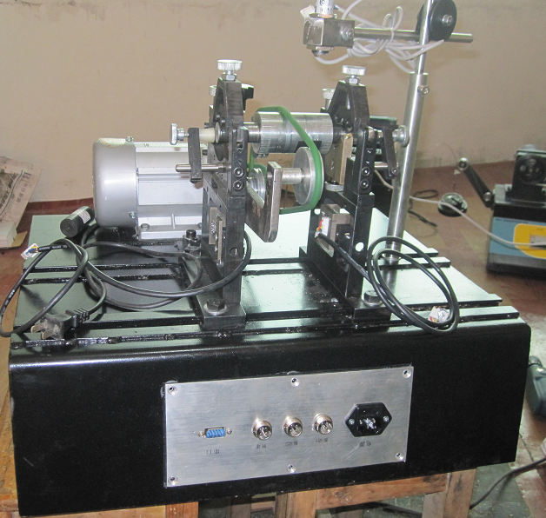
二、功能及特点：
1、虚拟智能化测试，仪器界面。采用虚拟器技术使界面美观，形象，友好。实验结果以数字，曲线与图形同时显示，实验过程生动形象，操作简便。
2、硬支承动平衡采用A、B、C尺寸结算，永久定标具有六种支承方式。
3、运动状态实时提示。
4、具有剩余不平衡量允差设置功能，自动提示合格。
5、可进行动态过程实验。该系统不但能够静态显示实验结果，还可以进行连续不断的动态过程实验。在实验转子回转过程中通过数据分析主界面开设了四个窗口，同时动态显示转子 左右不平衡量信号滤波后曲线、频谱分析图、实际偏心量分布图、实际相位分布图。通过观察动态曲线的变化，使学生更加深刻了解动平衡实验的原理，方法和结果。
6、采用常用的RS232串口通讯硬件接口技术，能有效的与计算机进行连接通讯，使实验系统安全可靠。

7、系统测量精度高（最小可达残余不平衡量≤0.03gmm/kg）并具有标定及不平衡量设定报警功能，可方便的用作工业动平衡机。
三、主要技术参数：
1、平衡转速：约1200r/min，2500r/min两档
2、工件质量范围：0.1～5kg
3、工件最大外径：φ260mm
4、两支承间距离：50～400mm
5、支承轴径范围：φ3～30mm
6、圈带传动外轴径范围：φ25～80mm
7、最小可达残余不平衡量：≤0.3g mm/kg
8、一次减低率：≥90％
9、测量时间：最长3s
10、电机额定功率：P=120W
11、电 源：220V交流/50HZ
12、外形尺寸：500×400×460(mm)
13、重 量：65kg

